MEMANDANG ULAR TEMBAGA
Kajian Eksegesis Bilangan 21:4-9 dan Relevansinya bagi Kehidupan Warga
Jemaat Malango⁹
i
TORAJA
PER P U3TAKAO £
'•« NEGERI
A
f’CTf’UT AvA.Vtf
_ ‘IAKN 1
Tol. 7
(??>_ 0<Z- loT/L

~ • £i77^/pt^Iw-CA

No. K!as : 2,-z/z..
SKRIPSI
C!r"!
Harga ■ :
~ ' Diajukan Kepada Institut Agama Kristen Negeri (IAKN) Toraja untuk
Memenuhi Salah Satu Syarat Memperoleh Gelar Sarjana Teologi (S.T .)
Oleh:
DESNAWATI
2020175517
PROGRAM STUDI TEOLOGI KRISTEN
FAKULTAS TEOLOGI DAN SOSIOLOGI KRISTEN
INSTITUT AGAMA KRISTEN NEGERI (IAKN) TORAJA
2021


HALAMAN PERSETUJUAN  Judul | : Memandang Ular Tembaga
Sub Judul | : Kajian Eksegesis Bilangan 21:4-9 dan Relevansinya bagi  Kehidupan Warga Jemaat Malango’
Disusun oleh
Nama : Desnawati
NIRM : 2020175517
Program Studi : Teologi Kristen
Fakultas : Teologi dan Sosiologi Kristen
Setelah | dikonsultasikan, dikoreksi, dan diperbaiki dengan arahan dari

Judul  Disiapkan oleh | : Memandang Ular Tembaga  Nama : Desnawati  NIRM : 2020175517  Program Studi : Teologi Kristen  Fakultas : Teologi dan Sosiologi Kristen
Dibimbing oleh | 1. Dr. Joni Tapingku, M.Th.  2. Alfrida Lembang, M.Pd.K.

Telah dipertahankan dan dipertanggungjawabkan oleh penulis di depan
penguji pada ujian sarjana (SI) Institut Agama Kristen Negeri (IAKN) Toraja,
pada tanggal 25 Agustus 2021 dan diyudisium pada tanggal 08 September 2021.
Dewan Penguji:
Penguji Utama,
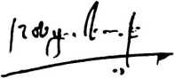
Roby Marrung, M.Th.
NIP 1981050620060^1003
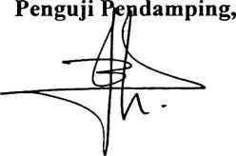
Ice Novita Triana Lolon, S.S.,MA.
Panitia Ujian
Sekretaris,
Ketua.

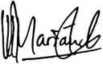
Srimart Ryeni, M.Si.
NIP 198903032019032012
Mariana Surpiati, S.Th.
NIP 198203022009122005
Mengetahui,
Dekan FTSK IAKN Toraja,
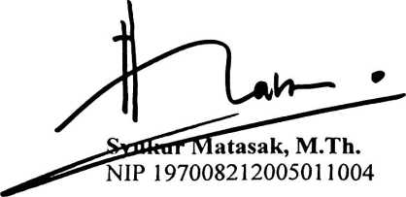
^rRektojcJAKN Toraja,

X|i^Jopj;^/pingku, M.Th.
^^^rpg6.7bl 242005011003
iii
ABSTRAK
Desnawati, 2020175517, Prodi Teologi Kristen, menulis skripsi dengan
judul: Memandang Ular Tembaga dan subjudul: Kajian Eksegesis Bilangan 21:4-
9 dan Relevansinya bagi Kehidupan Warga Jemaat Malango". Di bawah
bimbingan Dr. Joni Tapingku, M.Th. dan Alfrida Lembang, M.Pd.K.
Tulisan ini dilatarbelakangi oleh pemahaman yang keliru tentang makna
“memandang ular tembaga” yang berkembang di kehidupan orang percaya secara
khusus di Jemaat Malango’, banyak yang percaya bahwa simbol itu memiliki
kekuatan sebagai sumber kesembuhan dan keselamatan. Hal ini membuat penulis
tertarik untuk meneliti bagaimana makna sesungguhnya dari teks mamandang ular
tembaga dan relevansinya bagi kehidupan warga Jemaat Malango’ berdasarkan
tafsiran Bilangan 21:4-9.
Adapun tujuan dari tulisan ini adalah untuk mengetahui dan menganalisis
bagimana makna sesungguhnya dari memandang ular tembaga dan pemahaman
yang seharusnya dimiliki warga jemaat berdasarkan tafsiran Bilangan 21:4-9,
menggunakan metode pendekatan analisis sejarah dan latar belakang. Penulis
memulai dengan gambaran umum Kitab Bilangan dan menafsirkan teks,
kemudian memaparkan bagaimana pemahaman warga jemaat tentang simbol yang
diperoleh melalui studi lapangan menggunakan metode kualitatif.
Dari penelitian yang dilakukan penulis maka disimpulkan bahwa makna
dari memandang ular tembaga merupakan bentuk ketaatan pada perintah Allah
sedangkan ular tembaga sebagai simbol penyelamatan di atas kayu salib.
Kata kunci : Memandang, Ketaatan, Simbol.

